2023 KIŞ
- IV. Genç Türkologlar Semineri
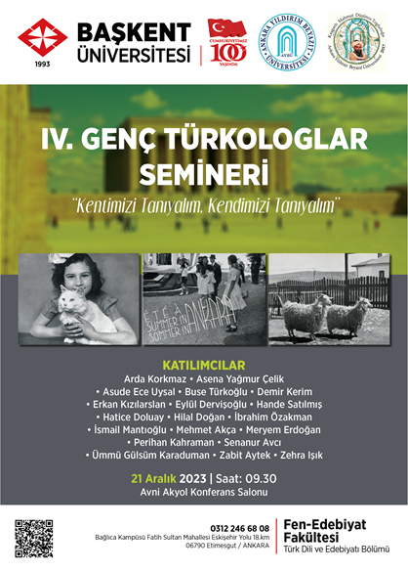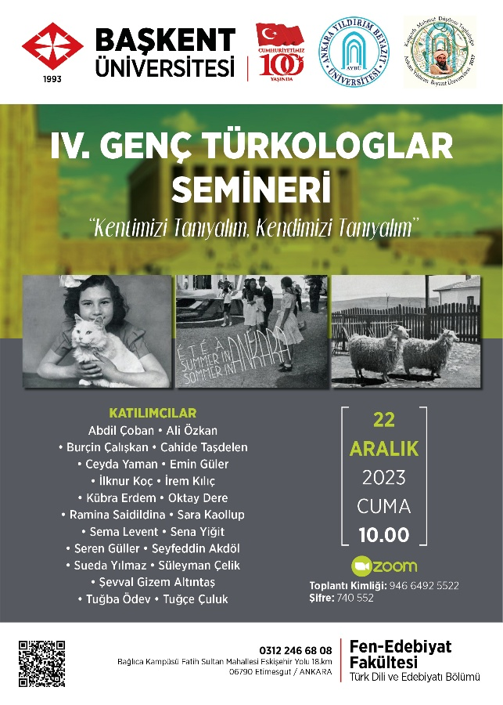

2022 KIŞ
- III. Genç Türkologlar Semineri
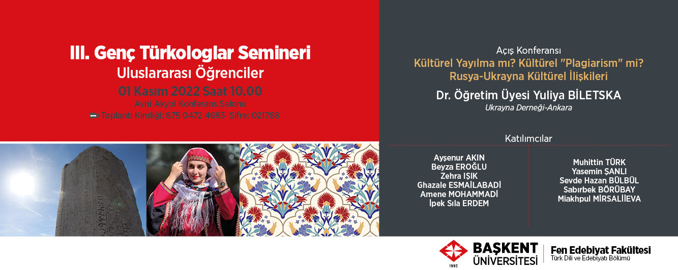

2019 KIŞ
- Genç Türkologlar Kış Semineri (Klasik Türk Edebiyatı)
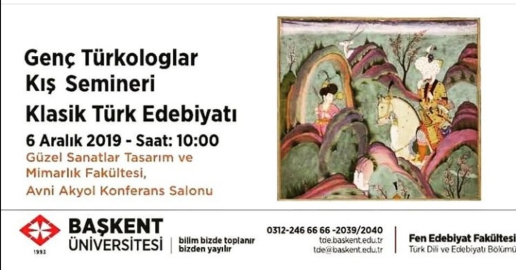

2019 YAZ
- Genç Türkologlar Yaz Semineri (Türk Dil Bilimi)

